22.02.2017 UA1CEG/p в лесах- полях.
(3 ватта, Home made, Delta, -5 градусов, солнце, штиль, ну, почти штиль.)

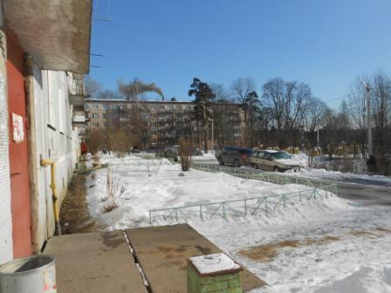

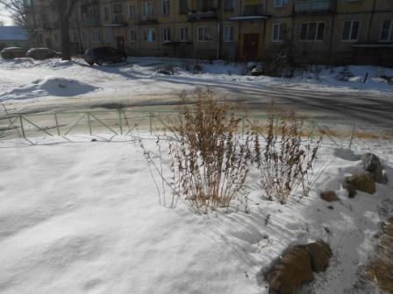

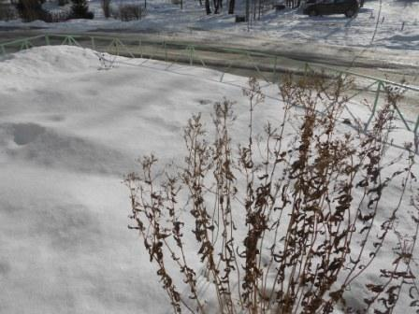
Цветы, хотя и прошлогодние.
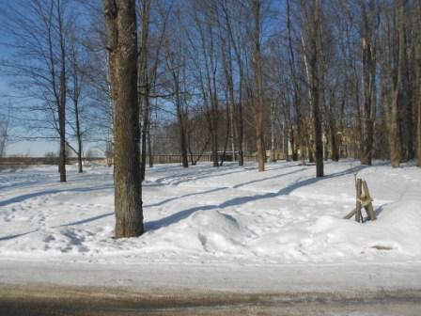

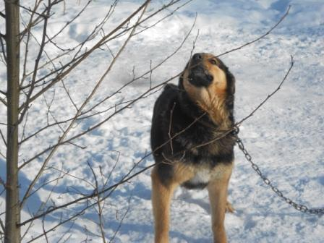

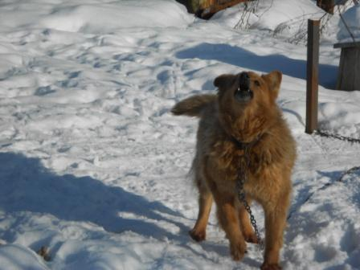

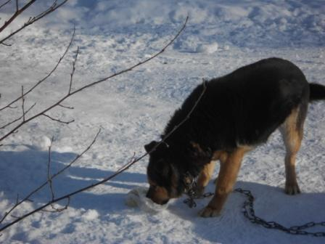

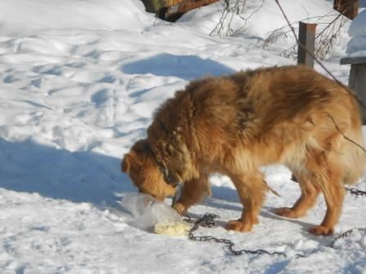
Угощаю собачек.
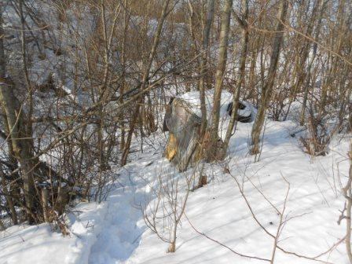
Вигвам.
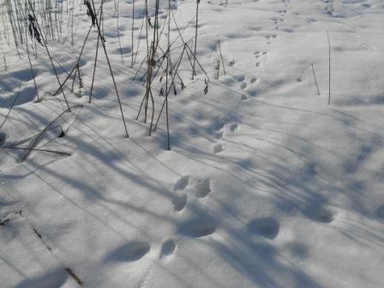
Дело к весне, зайчики стали прибегать.
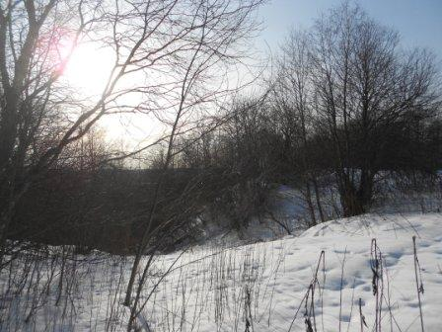

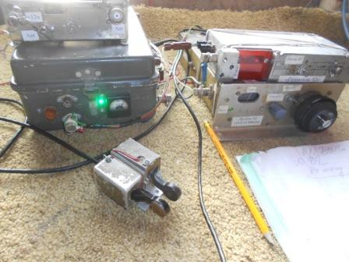
Солнце, настроение чудесное!
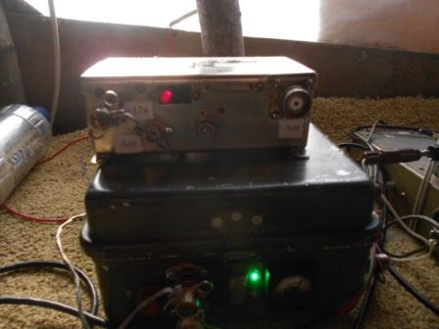
Приёмник прямого преобразования на 14.060, сейчас это калибратор.
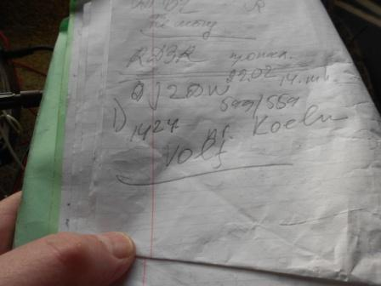
Ура! Ответили. На радостях даю 599, очень быстро сигнал упал до 559 и… до приёма на пределе. Имя я принял частично: «Vol…». Домыслил до “Volf”, хотя обычно это имя звучит «Wolf». Впрочем это пустяки, главное 2*QRP/p QSO состоялось!

>Всех приветствую!
>14058,3 кГц
>Слышу как с Юрием UA1CEG/p работает Волкер DJ2DW (5w, Delta). Юрия не слышно >ни на ГП, ни на дельту. АРУ вообще отключил, полосу ПЧ сужал до 50 Гц. Если >сигнал не проходит, то хоть спляши - бесполезно!
>Чуть выше DK4AN/qrp проводит связь с EW1CY/qrp но белоруса тоже не слышу.
>72! С уважением -
>Олег (Mr. 72) RV3GM / KH6OB

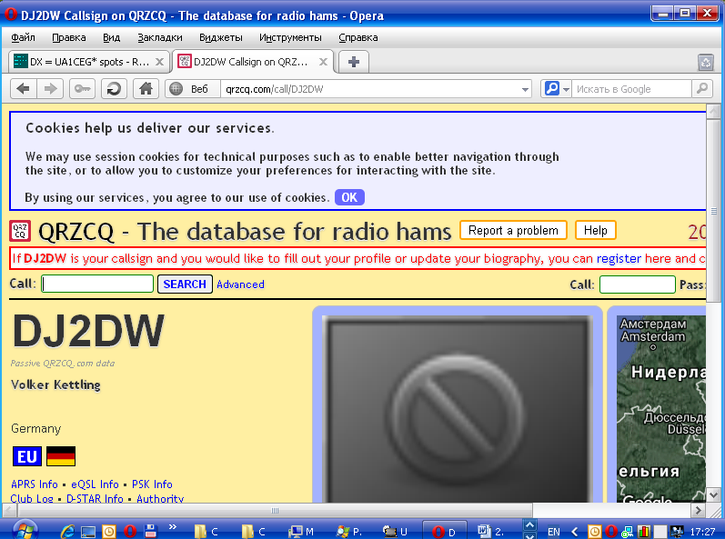

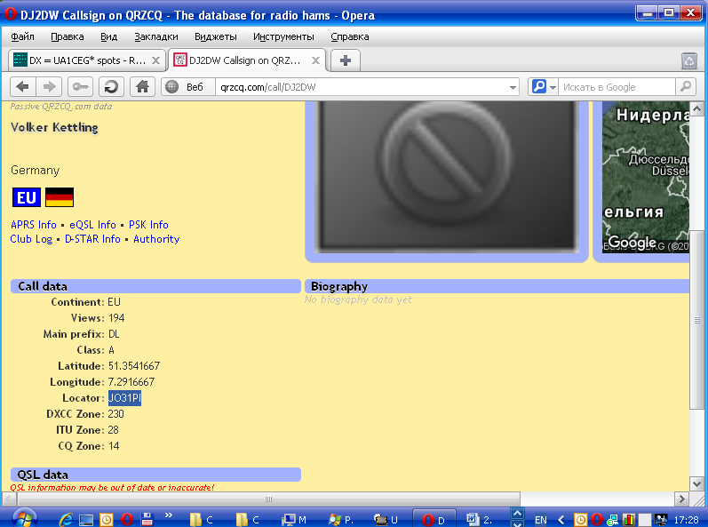

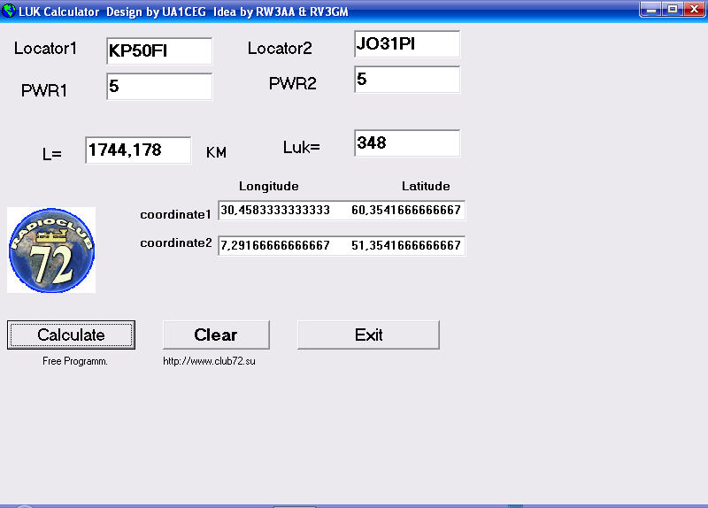
Далее на 14060 никого…
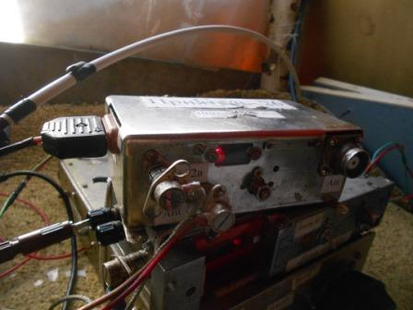
Перехожу на приёмник прямого преобразования, трансивер служит передатчиком. Но, нисколько не помогло! Нет станций и мой общий вызов остался безответным.
Ну, что же: «QRO нам поможет!»

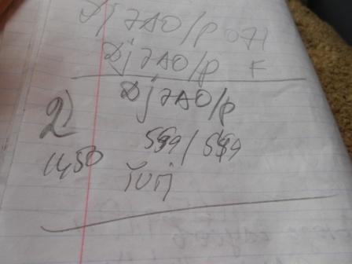
Слышу общий вызов DJ7AO/p, вызываю. Помехи жуткие! Принимаем обрывки слов…
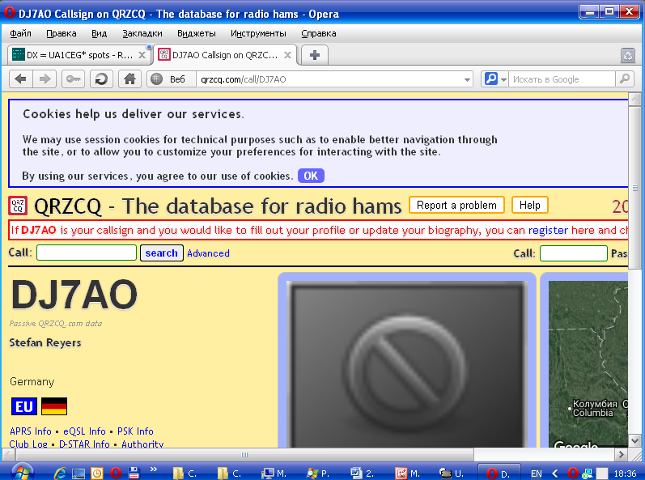
С большим напряжением, основной информацией обменялись..
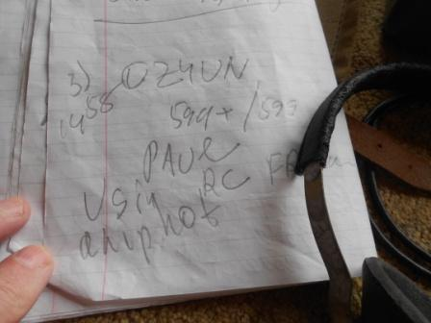
А с OZ4UN просто разговаривали, словно рядом! Я его принимал 599+, и он меня целых 599!
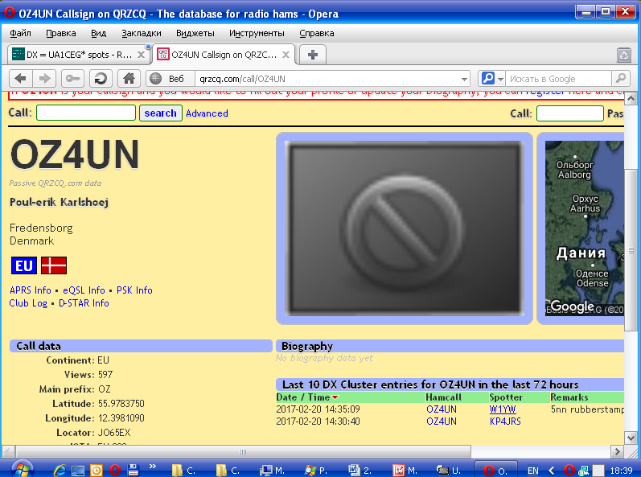
У них +4, когда я передал «-5», получил довольно интересный вопрос: «У вас что, ещё вовсю снег лежит?». Обговорили аппаратуру, традиционно «Home made» вызывает одобрение, QTH: «В лесу, in the Forest», одобрительное: «Hi, hi in the Forest ».
Далее я «сунулся в пайлап», ничего не вышло и свернул радио.
Можно и прогуляться, при столь шикарной погоде.
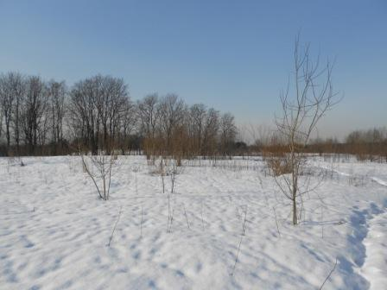
Моя тропа, в эту зиму, во всяком случае пока, никого сюда не заносило.
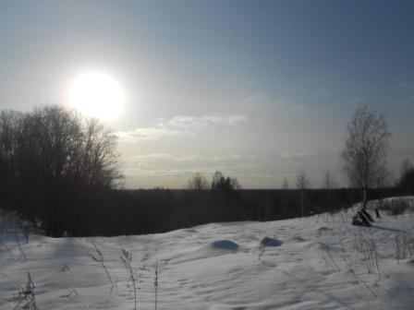

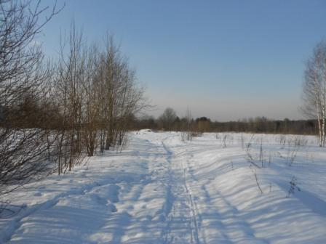

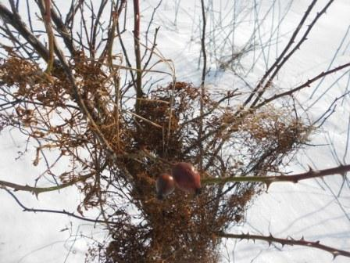

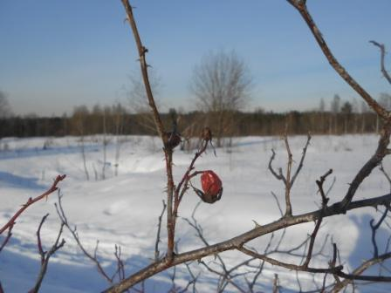

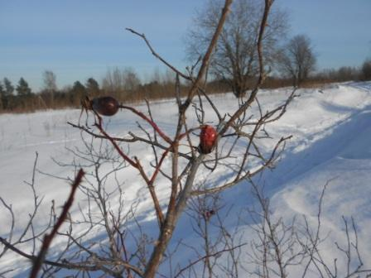
Шиповник.
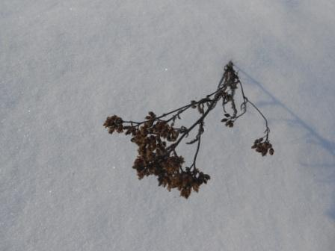

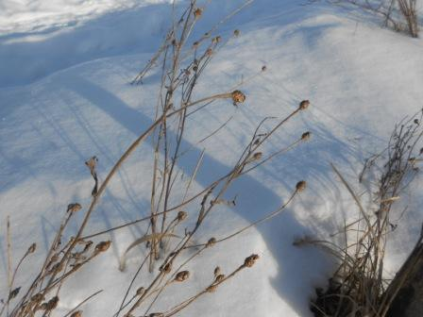

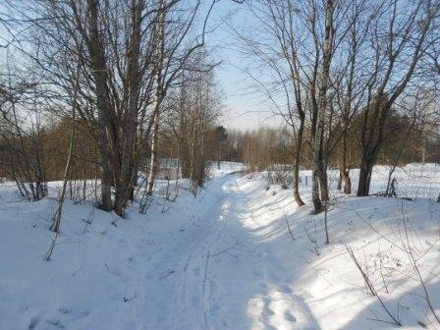

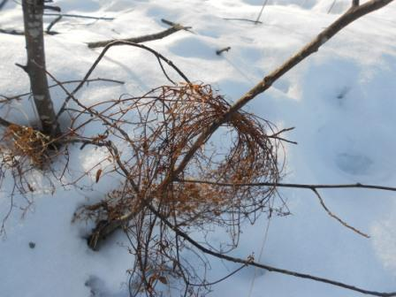

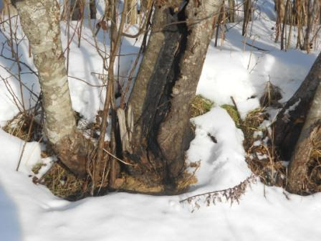

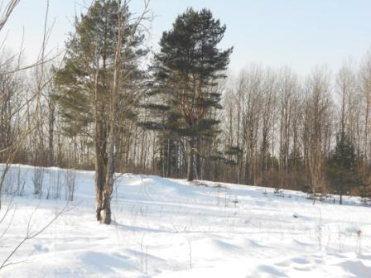

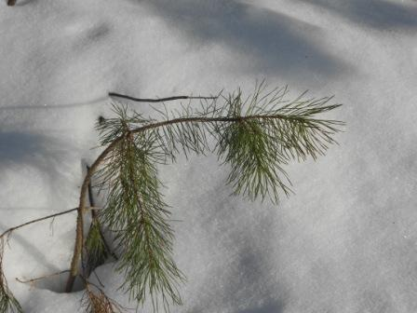

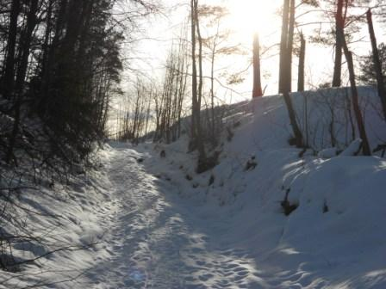

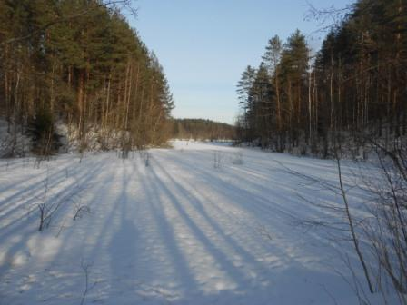

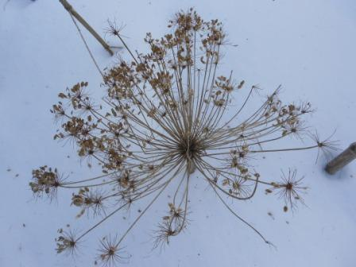

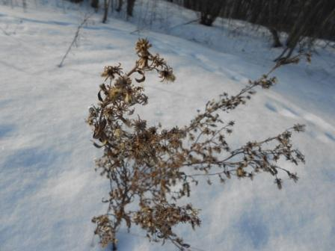

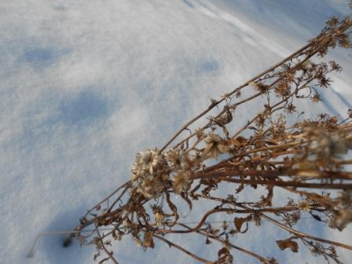
Цветы! Действительно цветы, замёрзшие с прошлого года…
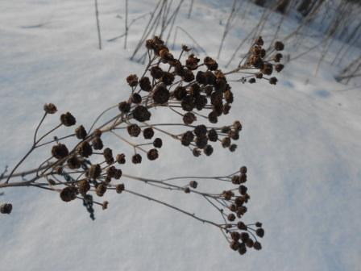

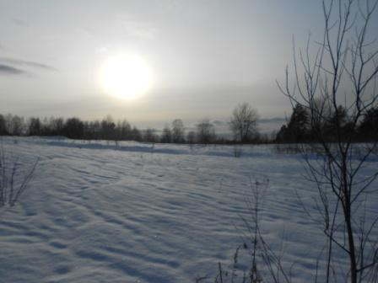

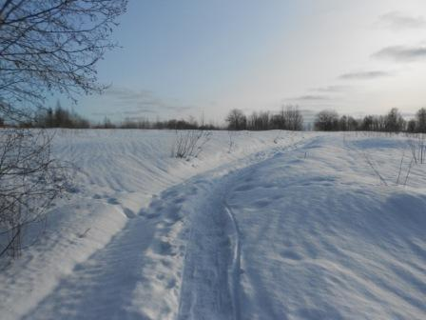

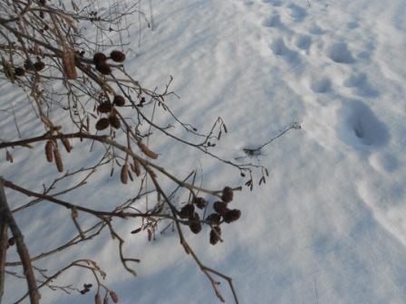

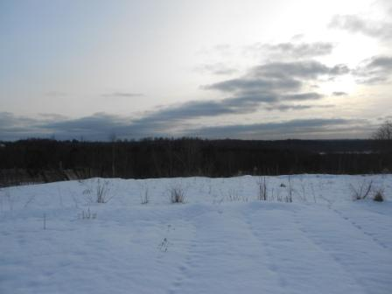

Отлично прошла прогудка!
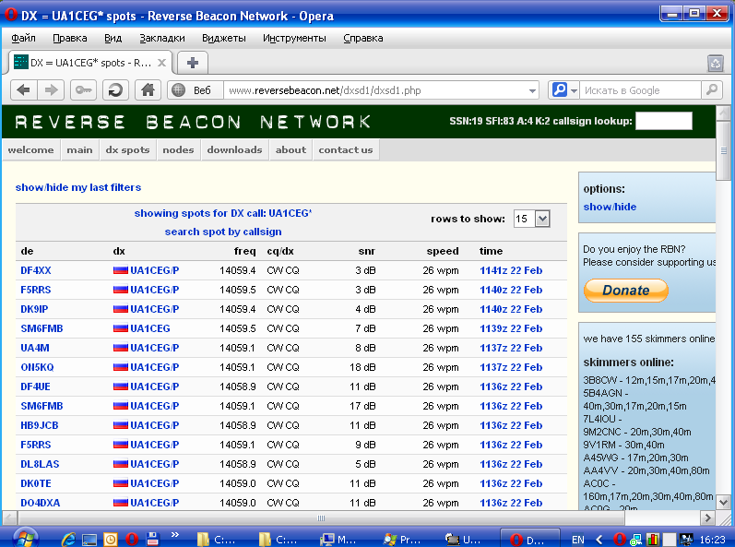
Скиммеры принимали!

До встречи в эфире!

73! UA1CEG Юрий Александров, д.Гарболово. Ленинградской области, Всеволожского района.

LO23, KP50FI.

Сайт: www.ua1ceg.ru

